超市 技术 WEEK03问题
- 制作启动U盘
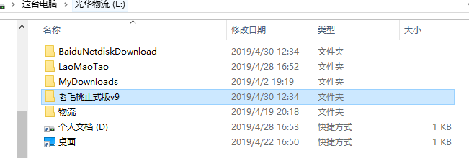
登陆老毛桃官方网站https://www.laomaotao.net/doc/udiskwinpe.html，下载正式版至百度云盘，再下载到电脑。
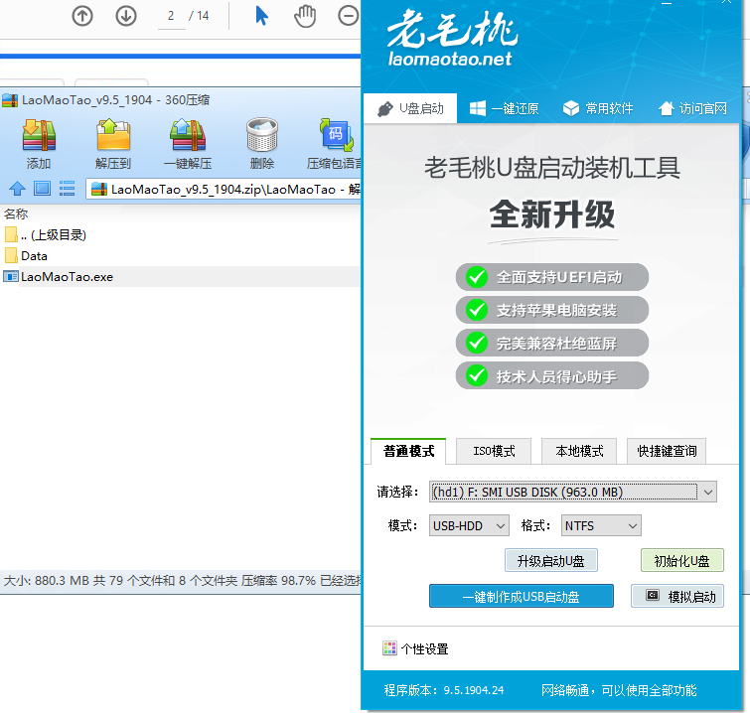
打开压缩包文件，并启动exe文件：
点击“一键制作USB自动盘”
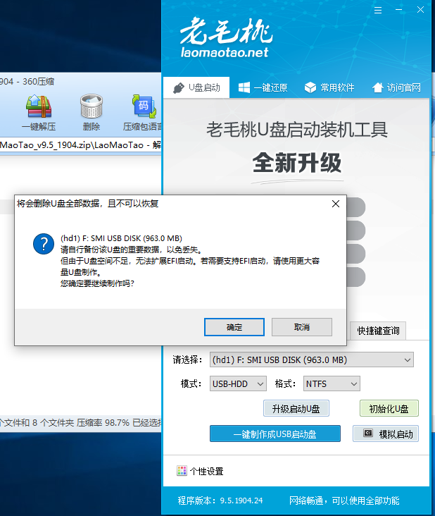
USB系统盘制作完成。
二、Windows系统下载
在校园网环境下进入信息管理官网，下载Win7系统和Office软件
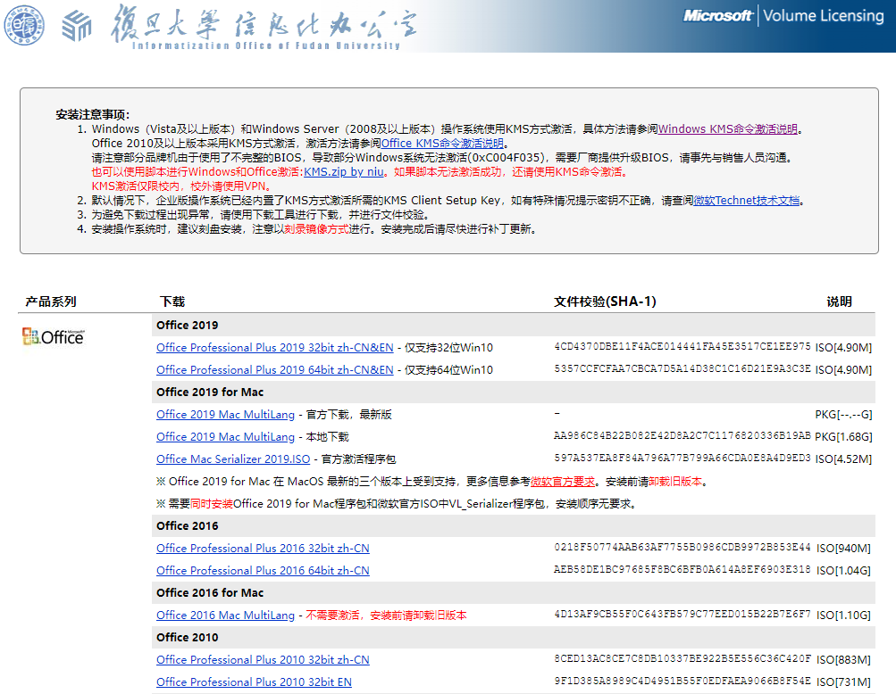
通过查询电脑属性，可以发现为64位操作系统，则选择下载相应的x64Win7系统。若U盘存储空间足够，将Windows系统和Office软件也可直接下载到U盘，备用方便装机。
三、重装系统
Win7：https://www.laomaotao.net/doc/setupwin7local.html
Win10：https://www.laomaotao.net/doc/setupwin10local.html
要让系统从U盘启动，而不是原来的硬盘系统启动，有几个方式：
1. 启动的时候，按U盘启动快捷键，选择U盘启动（https://www.laomaotao.net/quickquery/）
2. 进入bios，把U盘启动优先级改到第一位
3. 在原来的windows10系统里面，选择设置-更新和安全-恢复-高级启动的立即重新启动，选择U盘启动 。
在系统重装之前应进行备份，将重要文件备份到非系统盘。
手头没有足够大U盘，没有真的做系统USB盘（捂脸），不过物流技术段自海做的同时已经做了系统USB盘了。

